муниципальное бюджетное общеобразовательное учреждение
«Школа №178» городского округа Самара

Музей
трудовой и боевой славы
«Куйбышев – запасная столица»

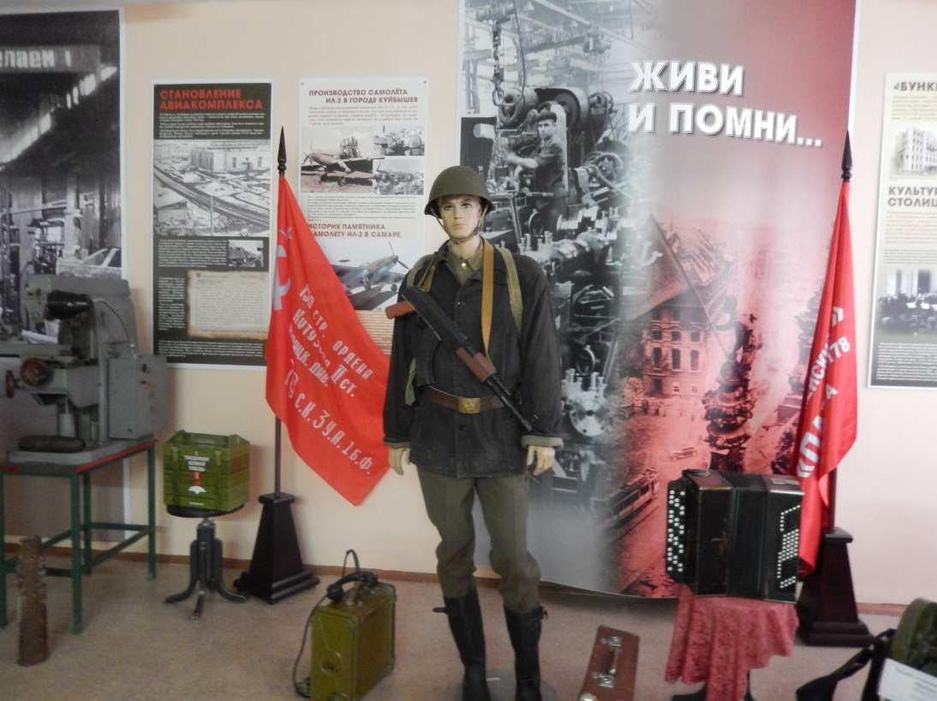

Отчет о работе
школьного музея боевой и трудовой славы «Куйбышев – запасная столица» за 2020-2021 учебный год

Музей Боевой и трудовой славы «Куйбышев – запасная столица» обладает огромным образовательно-воспитательным потенциалом, так как он сохраняет и экспонирует подлинные исторические предметы и документы. Эффективное использование этого потенциала для воспитания обучающихся в духе нравственности, патриотизма, гражданского самосознания является одной из важнейших задач школьного музея.
Участие детей в поисково-собирательской работе, изучении и описании музейных предметов, создании экспозиций, проведении экскурсий, внеклассных мероприятий способствует заполнению их досуга. В процессе исследовательской деятельности обучающиеся овладевают различными приемами и навыками краеведческой и музейной профессиональной деятельности.
В октябре 2020 г. школьный музей прошёл паспортизацию и подтвердил свой статус. В ходе мероприятия активом школьного музея была проведена экскурсия по музею, а также предложена игра, в которой приняли участие члены комиссии. Также они ознакомилась с планом работы и документацией школьного музея, деятельность которого по патриотическому воспитанию обучающихся получила высокую оценку.

Работа в школьном музее велась в соответствии со следующими принципами:
- Постоянная связь с уроками, со всем учебно-воспитательным процессом.
- Проведение учебно-исследовательского поиска, включающего в себя краеведение как базу развития и деятельности школьного музея.
- Использование в учебно-воспитательном процессе разнообразных приемов и форм учебной и внеурочной работы музейных уроков, школьных лекций, научно-практической конференции, поисковой и проектной деятельности, встреч.
- Самостоятельность, творческая инициатива обучающихся, выступающая важнейшим фактором создания и жизни музея.
- Помощь руководителю музея, совету музея со стороны администрации школы, учительского коллектива, Совета ветеранов Промышленного района.
- Связь с общественностью.

Основные формы и методы деятельности:
- экскурсии (обзорные, тематические)
- совместная деятельность педагогов со школьниками, жителями города по сбору музейных предметов;
- работа с краеведческими, литературными информационными и научными источниками, с архивным материалом.

В 2020 - 2021 гг. школьный музей работал в условиях ограничений, связанных с угрозой распространения коронавирусной инфекции. Плановая работа музея и экскурсоводов была скорректирована с учётом сложившейся ситуации.
Воспитательная работа музея была насыщена интересными формами работы:
- поисковая работа по теме «Дети военной поры»;
- сбор материала по истории ВОВ;
- выпуск тематических газет «Хроника Великой Отечественной войны».
- уроки мужества;
- тематические экскурсии по материалам музея;
- уроки музыки и литературы в музее.

Работа Совета и актива музея:
- в работе совета принимают участие ученики 8-11 классов;
- руководитель совета музея – Шеломова Г.К.. (методист музея);
- совет и актив музея принимал участие в сборе и систематизации материалов для новых экспозиций и стендов; организации и проведении мероприятий согласно плану работы школьного музея. Всего оформлено 4 сменных вставки: «Подвигу блокадного Ленинграда посвящается», «Ветеран Великой Отечественной» - о Ефимове Федоре Васильевиче, «Выставка рисунков ко дню Победы», «Шаги к Победе» - посвящена самым юным защитникам Великой Отечественной войны – пионерам - героям.
В связи с эпидемиологической ситуацией и ограничительными мерами музей старался расширить возможность работы в дистанционной форме. Были представлены презентации по темам экскурсий.
Проведено 49 экскурсий, которые посетило 1076 чел, 16 уроков мужества - 343 человек, 11 классных часов - 235 человек

Экскурсионная работа заключалась в:
- подготовке экскурсоводов из состава обучающихся школы;
- проведение экскурсий в музее.

№ | Тематика экскурсии | Содержание экскурсии | Класс | Примечание
1. | Обзорная экскурсия | Знакомство с экспозициями школьного музея. | Сентябрь
2 | «Я поведу тебя в музей» | Знакомство с музеем | Октябрь 2020г.  1-е классы
3. | «С площади Куйбышева на фронт» | Знакомство с экспозицией «Парад 7 ноября 1941 г.» | Ноябрь 2020 г.  2 – 5 кл.
4. | «Читая фронтовые письма» | Знакомство с экспозицией, посвященной письмам с фронта | Ноябрь - апрель  3-7 классы
5. | «Крылья Победы». Легендарный самолёт ИЛ-2 | Знакомство с экспозицией, посвященной самому массовому боевому самолёту в истории ВОВ ИЛ-2 и производству его в г. Куйбышеве | Октябрь – ноябрь 2020г.  5 – 6 классы
6. | «Великая Отечественная война в произведениях советских художников» | знакомство обучающихся с картинами художников времен Великой Отечественной войны | Декабрь 2020  5 классы
7. | «Город трудовой доблести» | Знакомство с экспозицией | Январь 2021  8 – 11 классы
8. | «Легендарные песни военных лет» | Знакомство с историей песен военных лет | Январь - май  1 – 9 классы
9. | «Живая Связь времен – связь поколений» | Знакомство с экспозицией, посвящённой ветерану ВОВ Ефимову Федору Васильевичу | В течение 3 четверти 2021 учебного года  С 4 - 8 классы
10. | Улицы, названные в честь героев Великой Отечественной войны | Знакомство с экспозицией, о героях ВОВ, в честь которых названы улицы города | Февраль 2021  5 – 7 кл.
11. | «Памятные даты войны» | Знакомства с экспозицией, посвященной ВОВ | Апрель-май  1-8, 10 классы

В 2020 - 2021 учебном году, для ребят 5-х классов, входящих в актив музея школы, проведена учеба актива школьного музея и учеба юных экскурсоводов.
Актив школьного музея приняли участие в городской интернет викторине «Многоликое Поволжье», в VII городских Патриотических чтениях имени маршала А.М. Василевского «Герои Отечества».
На базе школьного музея в течение года проводились классные часы, тематические беседы, уроки истории, музыки, литературы и уроки Мужества.

Информация об использовании потенциала музея в учебно-воспитательном процессе:
№ п/п | Формы работы | Содержание | Количество мероприятий/  участников
Организация культурно-просветительской деятельности (вне уроков)
1 | Проведение Уроков Мужества | - «День Героя Отечества»,  - «Битва под Москвой»,  - «Сталинградская битва»,  - «Урок Победы»,  - «Они защищали Родину» | 6/ 126  4/ 97  3/ 84  5/ 118  2/ 41
2 | Встречи | Встреча с ветеранами ВОВ | 2/ 21
3 | Проведение бесед, классные часы | - «Герои Самарской земли»; - «Дорогами войны»;  - «Дети фронту»  - «Нам этого забыть нельзя» | 2/ 38  4/ 83  3/ 48  6/ 108
4 | Организация исследовательской работы в музее | Работа над обновлением экспозиций музея. Изучение архивных документов, использование ресурсов сети Интернет.
5 | Проведение сменных выставок | Представлены выше
6 | Организация тематических экскурсий | Представлены выше

Проектно-исследовательская работа на базе музея

Проектная и исследовательская деятельность музея обеспечивается исследовательской секцией Совета музея. Работа секции заключается в изучении активистами музея документов используемых из сети Интернет, архивов, имеющих на хранении фонды периода Великой Отечественной войны.
В ходе исследований, ребята выполнили работу над различными историческими социально-значимыми проектами, главной целью которых является – достойное увековечивание памяти Защитников Родины, воевавших в годы Великой Отечественной войны 1941-1945 годов.
В 2020-2021 учебном году музей работал над проектами:
- «Легендарные песни военных лет»;
- «Живая Связь времен – связь поколений»
- «Памятные места Самары, связанные с Великой Отечественной войной»
Все проекты в течение учебного года были выполнены с наличием конкретных социально-значимых результатов.
В разработке находятся проекты «История Александры Расщупкиной», «Живи и помни», «Тайна неизвестного парада», результаты по которым ожидаются во втором полугодии 2021-2022 учебного года.

Реставрационно-оформительская деятельность:

- оформление сменных экспозиций, выставок;
- уход за экспонатами и их реставрация;
- ведение учетной документации музея.

Результативность проектной деятельности в рамках работы музея

Результаты архивно-исследовательской и проектной деятельности музея в течение 2020-2021 учебного года были представлены на ряде конкурсов, конференции городского уровня, проводящийся в системе образования. По итогам представленных материалов, активисты музея «Куйбышев - запасная столица» стали победителями и призерами.

(Приложение)
Участие в мероприятиях:

№ п/п | Форма, название мероприятия | Дата проведения | Уровень | ФИО участника, | ФИО ответственного | Достижение
1 | «Нам эти песен не забыть», посвященном Дню Победы в ВОВ | 24 апреля 2021 г. | Международный конкурс | Ларионова Евгения,  8Б | Шеломова Г.К. | Диплом,  I место
2 | «Нравственно-патриотическое воспитание» |  | Всероссийский конкрс | Умбиталиев Назар,  8Б | Шеломова Г.К. | Диплом,  I место
3 | VII городские Патриотические чтения имени маршала А.М. Василевского «Герои Отечества» | 2021 г. | городской | Королева Ольга, 9Б. | Фроликова Н.А. (учитель истории) | Диплом,  III место
4 | VII городские Патриотические чтения имени маршала А.М. Василевского «Герои Отечества» | 2021 г. | городской | Сауткина Светлана,  9 Б | Фроликова Н.А. (учитель истории) | Диплом,  III место
5 | VII городские Патриотические чтения имени маршала А.М. Василевского «Герои Отечества» | 2021 г. | городской | Исаев Антон,  9Б | Фроликова Н.А. (учитель истории) | Диплом,  III место
6 | Всероссийский детский конкурс рисунка «Победный май» | 14.05.2021 | Всероссийский | Анисина Валерия | Шеломова Г.К.  (учитель ИЗО) | Диплом,  II место

Выводы:
1.Утвержденный план работы школьного музея выполнен.
2.Музей школы – является составной частью воспитательного пространства образовательного учреждения МБОУ Школы № 178 г.о. Самара.
3.Деятельность музея осуществляется на основе принятых и утвержденных нормативных документов.
Анализ проделанной работы за 2020-2021 учебный год показывает, что школьный музей в соответствии с концепцией своего развития осуществлял многообразную деятельность. Вся работа была направлена на воспитание обучающихся в духе патриотизма, любви к историческому прошлому России, уважения к памяти о подвигах нашего народа в годы Великой Отечественной войны, а также на выявление и реализацию творческого и интеллектуального потенциалов ребят.

Рекомендации:

1. Использовать для повышения эффективности работы школьного музея новые информационные технологии.
2. Активизировать работу по улучшению материально – технической базы школьного музея в новом учебном 2021-2022 году.
3. Активизировать работу Совета школьного музея, заинтересовать обучающихся музейной деятельностью по разным направлениям – работа с фондами, исследовательская и поисковая работа и др.
4. Спланировать активные формы работы с обучающимися школы.
5. Активизировать работу по пополнению фондов музея.
6. Популяризировать деятельность школьного музея для привлечения жителей и обучающихся нашего микрорайона.
7. Продолжить работу по обновлению экспозиций школьного музея.
8. Активизировать работу по накоплению материала о родственниках обучающихся и учителей, воевавших в ВОВ.
Исходя из анализа работы школьного музея за прошедший год, вытекают цель и задачи на новый 2021-2022 учебный год.
Цель:
Осуществление воспитания, обучения, развития и социализации школьников средствами музея.
Задачи:
1. Расширение и углубление знаний обучающихся по истории родного края, страны в годы ВОВ в целом на основе знакомства с материалами музея.
2. Проведение экскурсий с демонстрацией музейных экспонатов.
3. Приобщение школьников к исследовательской деятельности, самостоятельному получению знаний на основе сбора и изучения архивного материала.
4. Воспитание у обучающихся уважения к отечественной истории, формирование гражданско-патриотических качеств личности школьников через изучение жизни и деятельности исторических персоналий.

Руководитель школьного музея Г.К. Шеломова

